НАЦІОНАЛЬНИЙ ТЕХНІЧНИЙ УНІВЕРСИТЕТ УКРАЇНИ

«КИЇВСЬКИЙ ПОЛІТЕХНІЧНИЙ ІНСТИТУТ»

ФАКУЛЬТЕТ ІНФОРМАТИКИ І ОБЧИСЛЮВАЛЬНОЇ ТЕХНІКИ

КАФЕДРА ОБЧИСЛЮВАЛЬНОЇ ТЕХНІКИ

**Лабораторна робота №1**

з дисципліни **«**Архітектура комп’ютерів 2**»**

Виконав:

студент 3 курсу

групи ІВ-83

Щебетiн Богдан

Перевірив:

Нікольський С.С.

Київ 2020 р.

**Лістинг програми:**

**calculator.cpp**

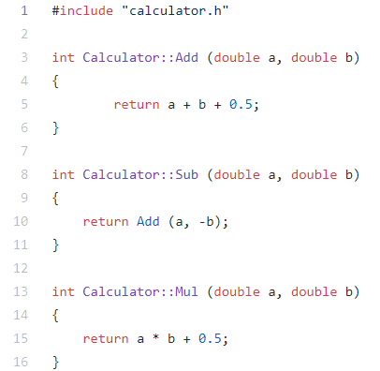

**calculator.h**

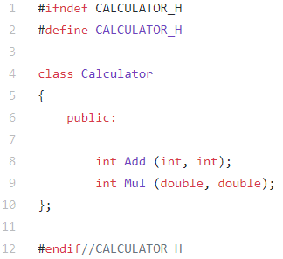

|  |
| --- |
| // Ло́жный ва́куум — состояние в квантовой теории поля, которое не является состоянием с глобально минимальной энергией, а соответствует её локальному минимуму. Такое // состояние стабильно в течение определённого времени (метастабильно), но может «туннелировать» в состояние истинного вакуума. |
|  | // |
|  | // В одной из гипотез «раздувающейся Вселенной» из ложного вакуума вскоре после появления Вселенной могла образоваться не одна, а множество метагалактик (в том числе и //наша)[1], в таком случае Большой взрыв — переход ложного вакуума в обычный[2]. |
|  | // |
|  | // Оценка времени жизни метастабильного вакуума в Стандартной модели для наблюдаемой Вселенной лежит в диапазоне от 1058 до 10241 лет ввиду неопределённостей в параметрах //частиц, главным образом в массах топ-кварка и бозона Хиггса[3] |